国安法下，乱港分子争做“污点证人”

原创 有里儿有面 [有理儿有面](javascript:void(0);)

**有理儿有面**

微信号 youli-youmian

功能介绍 你说是不是

2021-01-15[原文](https://mp.weixin.qq.com/s?__biz=Mzg3MjEyMTYyNg==&mid=2247521985&idx=1&sn=ae45e8e526dbf84d1ff4c000d8a9dabd&chksm=cef6c2b4f9814ba2a7d4015b3ba8cf2386221122ca4cbe0f10d4d8f0be00bb4e7bbd26e19d2c&scene=27#wechat_redirect&cpage=50) 发表于

收录于合集





**全文共2652字，图片8张，预计阅读时间为7分钟。**

**文章首发于“有理儿有面”（youli-youmian），欢迎大家在朋友圈和微信群转发。**

**公众号及其他平台转载请在后台留言。**



▼

前科累累的香港大学前教授戴耀廷，因去年组织非法初选，意图通过该行动，夺取香港立法会过半议席，从而瘫痪政府，颠覆香港地方政权。本月被港警国安处拘捕，一同被捕的还有50多名参与该次犯罪的乱港分子。

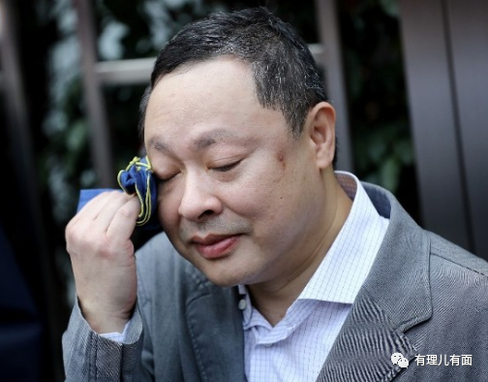

据港媒《东周刊》报道，不少之前非常嚣张的乱港派，面对违反《港区国安法》的严重指控，正考虑转做污点证人。但是该案的主犯，就是包括戴耀廷在内的6名非法初选的策划实施者，没有这个机会，稍后便会被正式检控。

《东周刊》称取得非法初选的“秘密协议文件”，包括多名参选人签名的“2020年立法会换届选举民主派35+公民投票”提名表格。文件显示，所有初选参选人要声明自己“确认支持和认同由戴耀廷及区诺轩主导之协调会议共识，包括‘民主派35+公民投票计划’及其目标”。

戴耀庭犯罪团伙，在组织该活动时，就已经打算绑架所有人，参加者必须按照他的计划去“民主”的瘫痪香港政府，并强制要签署秘密协议。

这就引起一些只是想捞选票的参与者心中暗自不满。有一些参与者（应该就是50多人之一）向《东周刊》表示，“大家本身想参加戴耀廷那套泛民初选，但他‘骑劫’（绑架）协调机制又有大党撑场，按当时的政治氛围，泛民一声话要‘齐上齐落’，不参加初选的人，就会被指是叛徒，会被封杀，好难搵（找）到金主支持你独立地去参加立法会选举，所以唔（不）少人都系焗住（被逼）玩初选”。

作为没有加入大乱港政党（如香港民主党、公民党等）的小喽啰，想成为立法会议员，一年拿400万经费，既怕不参加非法初选得不到背后大佬支持，参加又被迫要参与“大事”。再三权衡，最终利益至上，参加了非法初选行动。

《东周刊》继续爆料，该小喽啰指：“警方今次侦查目标是一个有策略、有系统地想瘫痪政府的团伙，重点调查涉初选声明，指签署或显示参加者会配合策略性投票以达停摆政府的最终目标。随着大搜捕行动后，人证物证愈来愈齐全，事件逐渐明朗化，6名策划人基本上是告硬，一些有足够证据显示会实践揽炒香港计划的参选人，只要得到律政司指引，亦有很大机会被告上法庭”。

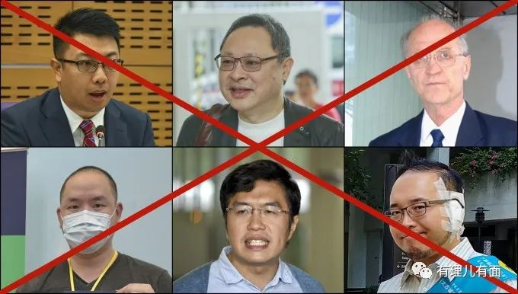

这次港警的策略，紧盯6个头目，告诉其他参与者，这6个是一定要被追责的。让其他参与者陷入“囚徒效应”，一边担心害怕，不知道港警掌握了什么证据；一边思考自己只是个参与者，并不是组织者，罪行并不重，而罪名是国安重罪，如果自己因为这个罪名被定罪，在香港的“政治生涯”就基本结束了。

看看外逃英美那些港毒头目，在新冠的空气里饥寒交迫，甚至因为有人在他乡言语不通，被黑大叔在小巷子里打得头破血流的（如逃英的揽炒巴）。在香港过惯好日子的他们，又再次被利益战胜了。

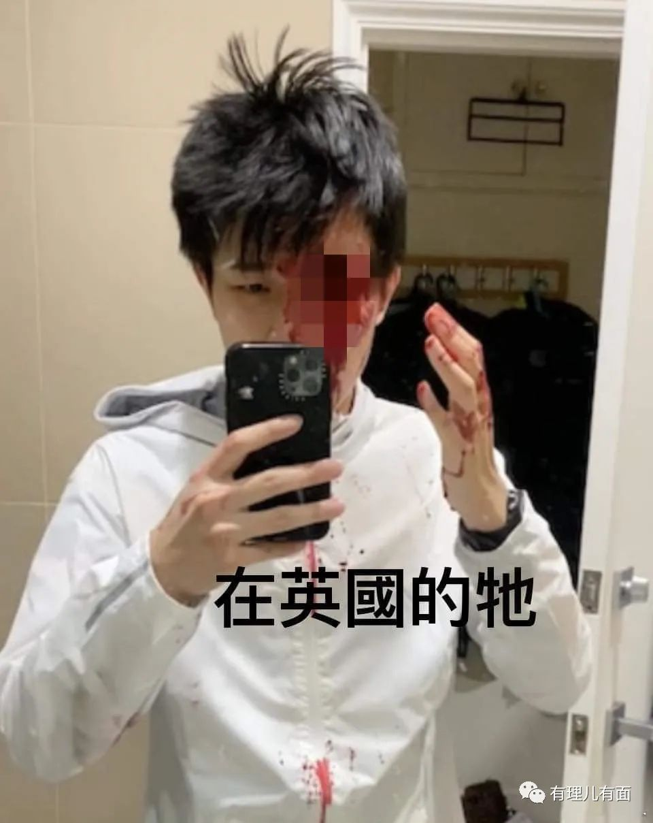

这个小喽啰继续说，“面临‘颠覆国家政权’的严重指控，加上日后成为议员机会渺茫，已有部分被捕人士正考虑转做污点证人。不过，对于一些没有实际行动去实践相关计划，以及只参与投票的人，警方国安处已表明不会展开刑事调查。”

污点证人，按照内地的说法就是犯罪嫌疑人戴罪立功，检举揭发，争取宽大处理。按照香港的海洋法系说法，叫法律协商制度，证人免责协商，是为检方藉由与犯罪嫌疑人中较轻者协商减刑，换取犯罪嫌疑人作证，以利侦办案件之制度。

这些乱港派，都是利益动物，哪里有利益往哪里跑。以前金主粑粑是外国人，就跟着反中乱港。现在国安利剑来了，整天担惊受怕，担心以前自己那点坏事会被抖出来，向金主粑粑投去求助的目光。卧槽！粑粑家国会大厦被占领了，警察射杀手无寸铁抗议者，各州调动军队进京师，准备强力镇压人民。

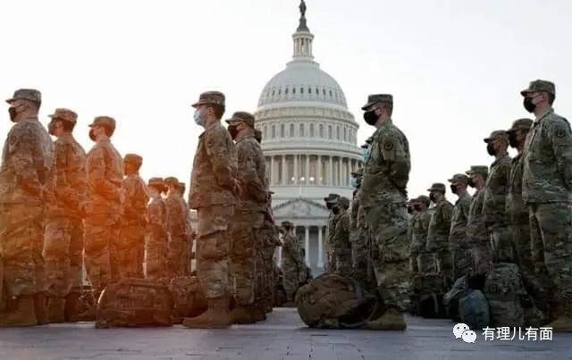

那边正在扛着枪来回“民主”呢，估计这时候也没空理香港这些“民主”死活了，就算真有空叫两声，也是给港毒大佬们叫的，这些“民主”小喽啰是没人过问了。

而香港警察上门，是实实在在的，警署也是确确实实的进去了，虽然被保释但是许多人被扣了旅游证件，无法离开香港。不知道警察什么时候再上门，下次很可能就出不来了。

偷渡又不敢偷渡，十二港毒案，偷渡者大都还在深圳坐牢哩。打开电脑，香港新闻里黎智英、黄之锋腰缠大银链到赤柱监狱遛弯，看得是清清楚楚。

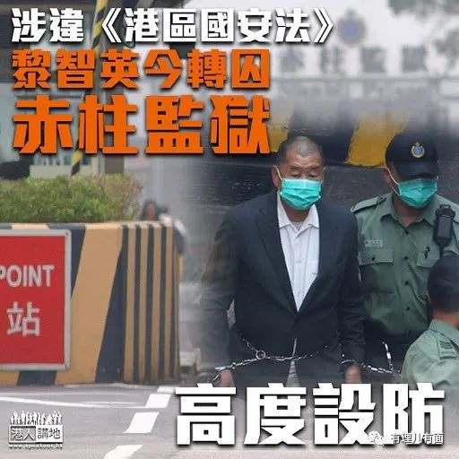

怎么办？齐上齐下重要，还是自身安危重要？我不指认，说不定这个机会就被别人抢走了，除了6个头目，还有40多人，哪会人人有机会做“污点证人”。

考虑再三之下，这群小喽啰最终有几个转做污点证人了？《东周刊》没有说，媒体嘛，不好直接说，你懂的。

其实乱港分子面对法律，吓得“反水”也不是一次两次了，远的不说，就说近的。

1月14日港警国安处就12港毒偷渡案再次出手，以涉嫌“协助罪犯”拘捕11人，包括律师兼九龙城区区议员黄国桐、学联前副秘书长何洁泓的母亲张静恩等。截至今早(15日)10时许，他们仍未获准保释，扣查在警署已逾28小时。

黄国桐被拘捕时，在镜头前高喊口号。知道的是调查偷渡案，不知道的还以为就要押赴刑场、执行枪决呢。

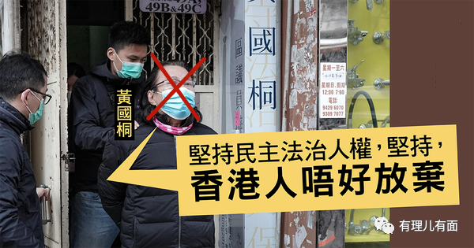

想想12港毒案，不是2020年8月23日偷渡的吗？现在都四个多月了，怎么才来拘捕协助偷渡的人？这其实又是“污点证人”的故事了。

12月30日，深圳市盐田区人民法院对该案中的10人公开宣判，2人因未成年不予起诉由深圳警方移交香港警方。

有理哥当时就发现，法院通报上还留了个“续集”的引子。两名组织他人偷越国（边）境罪的罪犯，是受他人指使的。这个他人是谁呢？会不会是乱港四人帮之首黎智英？又或者是港毒打手林卓廷？还是他们控制下别的小头目？相信12人在内地办案人员面前，已经坦白得清清楚楚了。偷渡案涉及粤港两地犯罪，深圳警方有没有可能把证据连同两名未成年人一起移交港警？内地向香港移交嫌疑人与犯罪证据早有先例。

两名未成年偷渡者回去后，因为之前在香港所犯罪行，又继续被香港执法部门羁押。在内地已经“坦白从宽”的他们，估计不介意再坦白一次，换取“污点证人”的好处。

这些伏笔，到了1月14日果然成功引出“续集”，11个乱港派被捕。

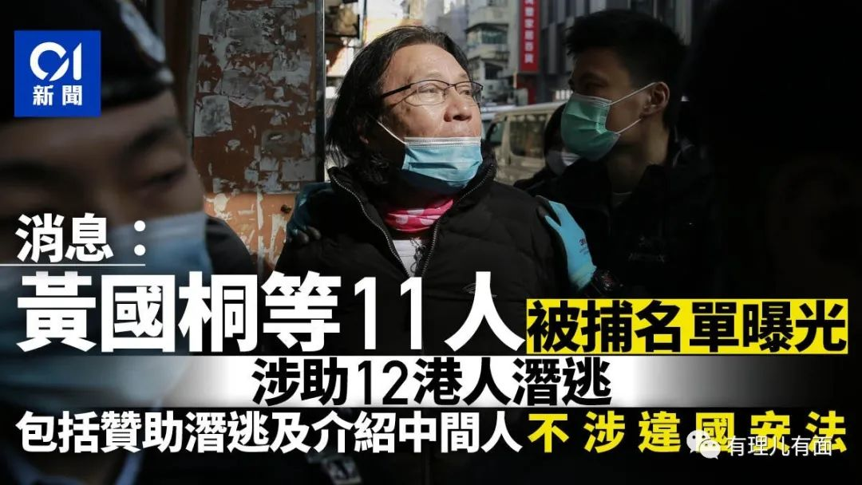

我相信他们只是续集的开始，好戏还在后头。毕竟，“污点证人”可是对乱港派最有利的行为了。这次被捕的11人被“污点证人”捅了，里面一些轻罪的，为了换取从宽的好处，又会再转化成新的“污点证人”。

真想看看12港毒案，最后能捅到哪个港毒大佬身上呢。

这么看起来，这些当“污点证人”的乱港分子，还是识时务者，知道跟着社会风向走，不做乱港派以后做个普通的香港市民，也能过上安稳的日子。但是，记得要快，你不坦白从宽，别人就抢着坦白了，到时候司法部门看不上，只剩污点当不了证人，就要进去陪黄之锋腰缠银链溜大弯了。

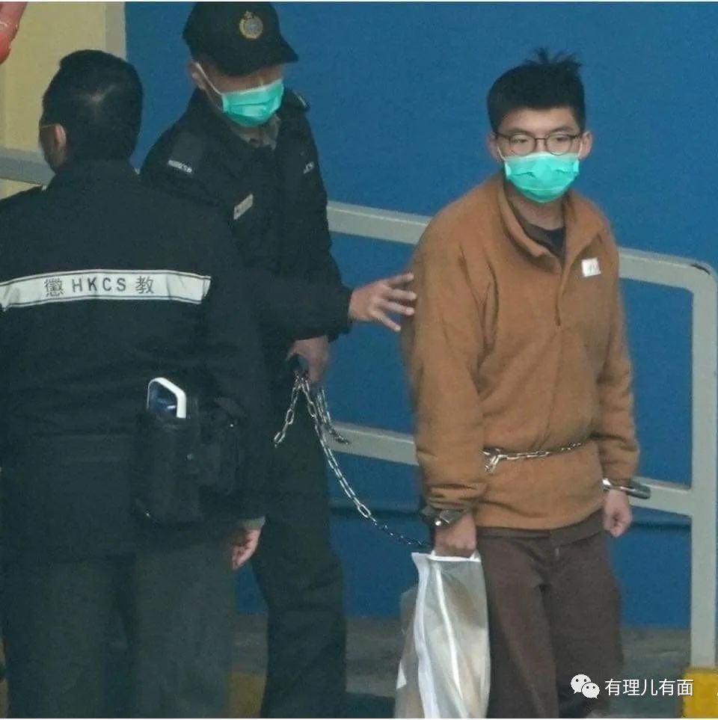

**图片来自网络**





**关注公众号：**

**有理儿有面**

**理   性｜   揭   秘｜   探   讨**







有里儿有面

**微信扫一扫赞赏作者** **赞赏**

已喜欢，对作者说句悄悄话

取消

**发送给作者**

**发送**

最多40字，当前共字

 人赞赏

上一页 1/3 下一页

长按二维码向我转账

受苹果公司新规定影响，微信 iOS 版的赞赏功能被关闭，可通过二维码转账支持公众号。

### 精选留言

用户设置不下载评论